Муниципальное автономное образовательное учреждение детский сад №6 «Ракета»
муниципального образования г-к. Анапа
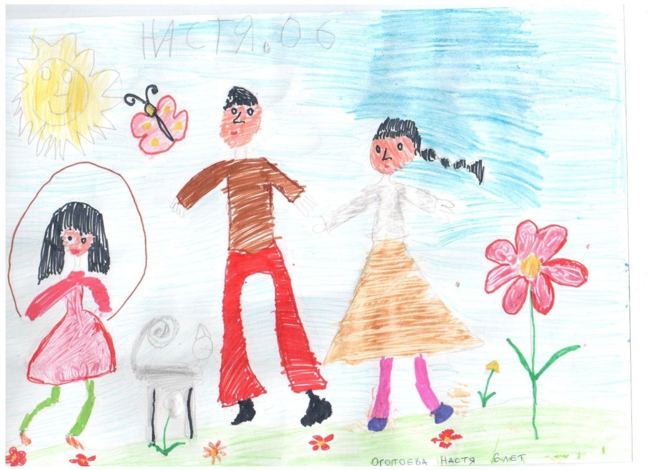
Развиваем эмоционально-волевую сферу и формируем высшие психические функции
(старший возраст, старшая группа)

по программе: «Давай познакомимся!
Тренинговое развитие и коррекция
эмоционального мира дошкольников 4-6 лет»
И.А.Пазухиной

педагог-психолог
Кузьма Анна Валерьевна

План коррекционный работы
Раздел | Тема занятий | Время проведения
- Я и я | «Тайна моего имени»  «Автопортрет»  «Мой внутренний мир»  «Мой любимый сказочный герой» | 1-я неделя октября  2-я неделя октября  3-я неделя октября  4-я неделя октября
- Я и другие дети | «Мы так похожи»  «Мы такие разные»;  «Язык жестов и движений»  «Давайте жить дружно»  «Мальчики и девочки» | 1-я неделя ноября  2-я неделя ноября  3-я неделя ноября  4-я неделя ноября  1-я неделя декабря
- Я и мои эмоции | «Радость»  «Удивление»  «Страх»  «Гнев»  «Горе»  «Интерес»  «Наши эмоции» (итоговое занятие) | 2-я неделя декабря  3-я неделя декабря  4-я неделя декабря  2-я неделя января  3-я неделя января  4-я неделя января  1-я неделя февраля
- Я и животные | «Мой ласковый и нежный зверь»  «Общение с животными» | 2-я неделя февраля  3-я неделя февраля
- Я и моя семья | «С кем я живу»  «Правила домашнего этикета» | 4-я неделя февраля  1-я неделя марта
 | «Путешествие в сказку»  «Я знаю, я умею, я могу» | 2-я неделя марта  3-я неделя марта
 | Игры и упражнения, направленные на развитие эмоциональной осведомлённости | 4-я неделя марта
 | Игры и упражнения, способствующие развитию внимания, навыков группового взаимодействия, формирования умения использовать азбуку жестов | 4 недели апреля
 | Игровые упражнения, направленные на развитие способности познать себя и других людей | 4 недели мая
Итого: |  | 31 занятие

Содержание занятий по разделу 1. «Я и я»
Задачи:
- Способствовать самопознанию ребёнка (обучение детей самонаблюдению, пониманию и принятию своих чувств);
- Учить детей описывать свои желания и чувства;
- Учить детей осознавать свои физические и эмоциональные ощущения;
- Помогать ребёнку поверить в свои силы;
- Гармонизовать потребности ребёнка в социальном признании.

Занятие «Тайна моего имени» (1-я неделя октября)
Цели:
- способствовать гармонизации осознания ребёнком своего имени.

- Игра «Эхо»;
- Игра «Маленькое имя»;
- Игра «Объясни имя»;
- Игра «Ласковое имя»;
- Конкурс «Кто знает больше имён».

Занятие «Автопортрет» (2-я неделя октября)
Цели:
- помочь детям понять собственную индивидуальность

- Чтение стихотворения Р.Сефа «Ещё одно эхо»
- Игра «Радио»
- Игра «Ветер дует на…»
- Рассказ про девочку Катю (по произведению Е.Пермяка «Про нос и язык»)
- Рисунок «Мой портрет»

Занятие «Мой внутренний мир» (3-я неделя октября)
Цели:
- учить детей описывать свои желания, чувства;
- учить осознавать свои физические и эмоциональные ощущения;
- развивать внимание детей к себе, свои переживаниям.

- Упражнение «Слушаем себя»;
- Игра «Свет, мой, зеркальце, скажи!»;
- Игра – разминка «Ветер дует на…»;
- Игра «Знакомство – представление»;
- Рисунок «Мне это нравится».

Занятие «Мой любимый сказочный герой» (4-я неделя октября)
Цели:
- способствовать самовыражению ребёнка;
- продолжать учить средствами жестикуляции и мимики передавать наиболее характерные черты персонажа сказки.

- Чтение русских народных сказок;
- Игра «Хоровод сказочных героев»;
- Загадки про сказочных героев;
- Игра «Любимый сказочный герой»;
- Придумывание сказки со всеми любимыми сказочными героями детей;
- Рисунок «Мой любимый сказочный герой».

Содержание занятий по разделу 2. «Я и другие»
Задачи:
- Расширить представления детей о различных способах коммуникации с окружающими;
- Дать детям дополнительные сведения о важности и значимости органов чувств, памяти, внимания, эмоций, жестов и движений в процессе общения;
- Сформировать позитивное отношение к сверстникам;
- Учить детей понимать собеседника по выражению лица, положению тела, жестам, проявлениям эмоций, а также выражать свои эмоциональные реакции, мысли и чувства;
- Учить понимать различия между мальчиками и девочками в основных чертах характера и поведения.

Занятие «Мы так похожи» (1-я неделя ноября)
Цели:
- формировать у каждого ребёнка чувство принадлежности к группе;
- расширять представления детей о различных способах коммуникации с окружающими.

- Игра «Ассоциации»;
- Игра «Подарок»;
- Игра «Мыльные пузыри»;
- Игра «Конкурс хвастунов»;
- Игра «Комната смеха»;
- Игра «Доброе животное».

Занятие «Мы такие разные» (2-я неделя ноября)
Цели:
- учить различать индивидуальные особенности детей в группе;
- учить определять свои вкусы и предпочтения по отношению к играм, занятиям, животным и сравнивать их со вкусами других людей.

- Игра «Башенка из игрушек»;
- Игра «Мы – разные»;
- Игра «Заяц – хваста»;
- Игра «Спиной друг к другу»;
- Игра «Испорченный телефон»;
- Игра «Знакомство – представление»;
- Игра «Встань на его место».

Занятие «Язык жестов и движений» (3-я неделя ноября)
Цели:
- расширять представления детей о различным способах коммуникации с окружающими;
- дать детям дополнительные сведения о значении жестов, движений в процессе общения.

- Беседа «Как можно общаться без слов»;
- Чтение стихотворения П.Воронько «Лучше нет родного края»;
- Игра «Через стекло»;
- Упражнение «Артисты пантомимики»;
- Упражнение «Расскажи стихи руками»;
- Игра «Кто я?»
- Игра «Заколдованный ребёнок»
- Игра «Говорящая рука»

Занятие «Давайте жить дружно» (4-я неделя ноября)
Цели:
- развивать групповую сплочённость;
- преодолевать трудности в общении;
- формировать позитивное отношение к сверстникам;
- учить детей взаимопомощи, взаимовыручке.

- Чтение стихотворения З.Александровой «Шарик»;
- Игра «Путанка»;
- Игра «Поворята»;
- Игра «Психологическая лепка»;
- Упражнение «Договорись взглядом»;
- Игра «Волны»;
- Игра «Не намочи ноги»;
- Игра «Доброе животное».

Занятие «Мальчики и девочки» (1-я неделя декабря)
Цели:
- учить понимать различия между мальчиками и девочками в основных чертах характера и поведении;
- развивать навыки общения мальчиков с девочками.

- Чтение отрывка из стихотворения А.Кузнецовой «Подружки»;
- Беседа «С кем бы я хотел дружить»;
- Игра «Петушки»;
- Упражнение «Приглашение на танец»;
- Игра «Лужа»;
- Игра «Найди свою пару»;
- Рисунок «Мальчик и девочка».

Содержание занятий по разделу 3. «Я и мои эмоции»
Задачи:
- Продолжать знакомство детей с эмоциями радости, удивления, страха, гнева, радости, горя;
- Расширять представление детей об этих эмоциях, предлагая сравнивать их;
- Учить понимать свои чувства и чувства других людей; рассказывать об этом;
- Учить контролировать свои эмоции.

Занятие «Радость» (2-я неделя декабря)
Цели:
- расширять представления детей об эмоции «Радость»;
- учить детей понимать свои чувства и чувства других людей;
- учить передавать своё эмоциональное состояние, используя различные выразительные средства;
- формировать положительные чувства и эмоции через улыбку.

- Чтение стихотворения Ю.Тувима «Про пана Трулялинского»;
- Беседа «Радость – это…»;
- Игра «Море волнуется»
- Игра – ассоциация «На что похожа радость»;
- Этюда «Ласка», «Первый снег».
- Игра «Что может поднять тебе настроение»;
- Рисунок «Я радуюсь».

Занятие «Удивление» (3-я неделя декабря)
Цели:
- расширять представления детей об эмоции «удивление»;
- учить детей понимать свои чувства и чувства других людей;
- учить передавать своё эмоциональное состояние, используя различные выразительные средства.

- Чтение отрывка из произведения А.Пушкина «Сказка о мёртвой царевне и семи богатырях»
- Беседа «Удивление – это…»
- Игра «Море волнуется»
- Игра – ассоциация «Удивление»
- Этюд «Живая шляпа»
- Рисунок «Удивлённый человек»

Занятие «Страх» (4-я неделя декабря)
Цели:
- расширять представления детей об эмоции «страх»;
- учить детей понимать свои чувства и чувства других людей;
- учить передавать своё эмоциональное состояние, используя различные выразительные средства;
- способствовать снятию страхов детей, повышению уверенности в себе.

- Чтение стихотворения И.Демьяновой «Трусов Федя»
- Беседа «Страх – это…»
- Игра «Расскажи свой страх»
- Игра «Гуси – лебеди»
- Игра – ассоциация «Страх»
- Этюд «Момент отчаяния»
- Чтение К.И.Чуковского «Закаляка»
- Чтение рассказа С.Афонькина «Как побороть страх?»
- Игра «Жмурки»

Занятие «Гнев» (2-я неделя января)
Цели:
- расширять представления детей об эмоции «гнев»;
- учить детей понимать свои чувства и чувства других людей;
- продолжать учить передавать своё эмоциональное состояние, используя различные выразительные средства;
- учить преодолевать негативные настроения.

  - Чтение отрывка из произведения К.Чуковского «Мойдодыр»
  - Игра «Ругаемся овощами»
  - Игра «Море волнуется»
  - Игра – ассоциация «Злость»
  - Игра «Тигра на охоте»
  - Этюд «Гневная гиена»
  - Рисунок «Злой человек»
  - Упражнение «Уходи, злость, уходи»

Занятие «Горе» (3-я неделя января)
Цели:
- расширять представления детей об эмоции «горе»;
- учить детей понимать свои чувства и чувства других людей;
- учить передавать своё эмоциональное состояние, используя различные выразительные средства;
- помогать детям преодолевать негативные настроения.

- Чтение сказки «Волк и семеро козлят»
- Когда я грустил (рассказы детей)
- Игра «Море волнуется»
- Игра-ассоциация «Горе»
- Этюд «Северный полюс»
- Рисунок «Грустный человек»
- Упражнение «Дружба начинается с улыбки»

Занятие «Интерес» (4-я неделя января)
Цели:
- расширять представления детей об эмоции «интерес»;
- учить детей понимать свои чувства и чувства других людей;
учить передавать своё эмоциональное состояние, используя различные выразительные средства.

  - Рассказываем сказки
  - Игра «Кривые зеркала»
  - Игра «Повтори фразу»
  - Упражнение «Слушаем музыку»
  - Игра «Профессии»
  - Игра «Азбука настроения»
  - Рисунок «Разные человечки»

Занятие «Наши эмоции» (итоговое занятие) (1-я неделя февраля)
Цели:
- продолжать знакомство детей с эмоциями радости, удивления, страха, гнева, горя, интереса;
- закреплять полученные на предыдущих занятиях знания и умения;
- расширять представления детей об эмоциях;
- продолжать развивать эмпатию, воображение;
- развивать выразительность речи и движений;
- развивать умение определять настроение по схемам, мимике, движениям, жестам.
- Рассказываем сказки
- Игра «Кривые зеркала»
- Игра «Повтори фразу»
- Упражнение «Слушаем музыку»
- Игра «Профессии»
- Игра «Азбука настроения»
- Рисунок «Разные человечки»

Содержание занятий по разделу 4. «Я и животные»
Задачи:
  - Закреплять знания детей о внешнем виде повадках животных.
  - Продолжать воспитывать заботливое отношение к животным, сострадание к бездомным животным.
  - Продолжать учить подражать характерным движениям, позе, эмоциональным реакциям животных и видеть их аналоги в человеческом поведении.

Занятие «Мой ласковый и нежный зверь» (2-я неделя февраля)
Цели:
- закреплять знания детей о внешнем виде, повадках животных;
- продолжать воспитывать чувство заботы о животных, сострадание к бездомному животному;
- продолжать учить детей подражать характерным жестам, движениям, позам, эмоциональным реакциям животных и видеть их аналогии в человеческом поведении;
- развивать воображение детей, выразительность их движений.

  - Слушание аудиозаписи «Голоса животных»
  - Игра «Придумываем клички»
  - Игра «Большой – маленький»
  - Игра «Я и животное»
  - Игра «Изобрази животное»
  - Игра «Сказочная зверюшка»

Занятие «Общение с животными. Волк» (3-я неделя февраля)
Цели:
- обеспечивать адекватное ролевое развитие детей, то есть обучать детей умению принимать роли, соответствующие новым ситуациям, и развивать в детях творческое начало;
- оптимизировать общение детей со сверстниками;
- способствовать снижению страха перед животными.

- Загадка про волка и трёх поросят
- Рассказывание сказки «Три поросёнка» (пересказ С.Михалкова)
- Беседа «Злой волк»
- Упражнение «Разминка»
- Конкурс на самого страшного волка»
- Игра «Сидит заяц на припёке»
- Беседа «Добрый волк»
- Рисунок «Добрый и весёлый волк»
- Упражнение «Доброе слово волку»
- Игра «Иван царевич и серый волк»

Содержание занятий по разделу 5. «Я и моя семья»
Задачи:
  - Учить видеть достоинства и недостатки собственного поведения и поведения окружающих взрослых.
  - Формировать у детей «кодекс чести», умение поступать по справедливости, подчинять свои желания общим интересам.
  - Дать представление о важности и значимости различных профессий (на примере родителей).
  - Продолжать учить детей проявлять уважение, доверие, взаимопонимание и взаимопомощь, заботливое отношение к членам семьи.

Занятие «С кем я живу» (4-я неделя февраля)
Цели:
- помочь каждому ребёнку почувствовать себя любимым и принимаемым другими членами его семьи;
- продолжать учить детей проявлять уважении, доверие, взаимопонимание и взаимопомощь, заботливое отношение к членам семьи.

- Чтение стихотворения О.Бедарева «Кто чей?»
- Беседа «Что такое семья?»
- Упражнение «Кто кому кто?»
- Чтение стихотворения К.Тангрыкулиева «Прожила на свете мама…»
- Беседа «Чем порадеем родителей?»
- Игра «Мы очень любим»
- Рисунок «Особый день моей семьи»

Занятие «Правила домашнего этикета» (1-я неделя марта)
Цели:
- продолжать учить детей ценить хорошее отношение близких и отвечать им вниманием, заботой, добротой;
- учить детей оценивать свои поступки и поступки других, сравнивая их с поступками персонажей литературных произведений;
- учить детей благополучно выходить из конфликтных ситуаций, находить компромиссное решение.

- Чтение рассказа Я.Тайца «Карандаш»
- Беседа с детьми о необходимости уступать друг другу
- Чтение стихотворение С.Михалкова «Бараны»
- Разыгрывание сценки
- Игра «Не поделили игрушку»
- Рисунок «Общая игрушка»

Занятие «Путешествие в сказку. В гостях у маленькой Бабы - Яги»
(2-я неделя марта)
Цели:
- повторять и закреплять уже приобретённые знания, умения детей;
- создавать положительный эмоциональный фон на занятиях;
- развивать навыки общения ребёнка со сверстниками;
- формировать у детей представления о значении взаимопомощи на примере сказочных сюжетов и персонажей;
- способствовать снижению агрессивности и уровня негативных эмоций детей.

- Введение в сказку
- Игра «Клеевой дождик»
- Игра «По кочкам»
- Игра «Ромашка с настроением»
- Игра «Гармоничный танец»
- Игра «Комплименты»
- Рисунок «Рисуем сказку»

Занятие «Я знаю, я умею, я могу!» (3-я неделя марта)
Цели:
- закреплять приобретённые ранее знания и умения детей;
- развивать представление о себе и своих отличиях от других;
- формировать у детей адекватную самооценку;
- продолжать учить детей позитивным способам общения со сверстниками и развивать навыки совместной деятельности.

- Чтение русской народной сказки «Заяц – хвастун» (обработка О.Капицы)
- Игра «Заяц – хваста»
- Игра «Я и другие»
- Игра «Колдун»
- Игра «Я знаю»
- Рисунок «Наш дом»

Игровые упражнения, направленные на развитие
способности познать себя и других людей (4-я неделя марта)
Цели:
- расширение представлений о добре и зле;
- обучение навыкам коллективного рисования на заданную тему;
- совершенствование самооценки и взаимооценок;
- стимулирование произвольного внимания, воображения, мышления.

- «Доброе сердце»
- «Добрые и злые люди»
- Этюд «Добрые поступки»
- Групповой рисунок
- «Какой я человек»

Игры и упражнения, способствующие развитию внимания,
навыков группового взаимодействия,
формирования умения использовать азбуку жестов
(развитие ВПФ)
1-я неделя апреля
Цели:
- развитие мыслительных способностей, внимания и пространственного восприятия;
- стимулирование внимания, развитие умения быстро и точно реагировать на сигнал, совершенствование выразительных движений;
- развитие восприятия и мелкой моторики;
- релаксация и развитие воображения.

- Игра «Отвечаем быстро»
- Игра «Будь внимателен»
- Задание «Чистый лист»
- Упражнение на релаксацию и развитие воображения «Отдых на море»

2-я неделя апреля
Цели:
- расширение объёма внимания и возможностей его распределения, развитие мыслительных способностей;
- развитие навыков произвольного поведения;
- развитие внимания, зрительной памяти и мелкой моторики;
- релаксация и развитие воображения

- Задание «Расшифруй слова»
- Игра «Филя, где ты?»
- Задание «Запомни и нарисуй»
- Игра «Воздушный шарик»

3-я неделя апреля
Цели:
- развитие умения адекватно оценивать свои личностные качества, а также проявление их у сверстников;
- развитие умения детей понимать других, предвидеть их желания, стимулирование произвольного внимания, воображения;
- совершенствование навыков группового взаимодействия, умения точно выполнять правила игры, развитие произвольного внимания, ловкости, смелости;
- закрепление навыков вежливого прощания с помощью вербальных и невербальных средств общения.

- Игра «Школа»
- «Узнай мысли»
- «Проход сквозь группу»
- «До свидания»

4-я неделя апреля
Цели:
- развитие у детей устойчивого интереса к сверстникам, совершенствование навыков сотрудничества, умения устанавливать положительные взаимоотношения;
- стимулирование слуховой памяти, произвольного воображения и наглядно-образного мышления.

- «Чемодан»
- «Интервью»
- «Кто подошёл»
- «Счёт»

Игры и упражнения, направленные на развитие
эмоциональной осведомлённости
(развитие ЭВС)
1-я неделя мая
Цели:
- формирование устойчивого внимания к чувствам настроению, эмоциям, поведению другого человека;
- обучение умению читать язык жестов;
- развитие творческого воображения, произвольного внимания, зрительного восприятия и процессов памяти.

- «Угадай-ка»
- «Необычное в обычном»
- «Секреты Шерлока Холмса»
- «Передай по цепочке»
- «Змейка»

2-я неделя мая
Цели:
- расширение представлений детей о способах передачи информации, стимулирование познавательной и двигательной активности

  - «Созвучие»
  - «Дополни рисунок»
  - «Разговор через стекло»
  - «Английская песенка»

3-я неделя мая
Цели:
- обучение умению налаживать контакт с партнёром, используя вербальные и невербальные средства общения;
- снятие психологического напряжения, совершенствование навыков группового взаимодействия.

- «Фокусировка»
- «Прикосновение»
- «Подарки»
- «Дискуссия»
- «Игры индейцев»
- «Иголки и нитка»

4-я неделя мая
Цели:
- расширение объёма внимания и возможностей его распределения, развитие мыслительных способностей;
- развитие навыков произвольного поведения;
- развитие внимания, зрительной памяти и мелкой моторики;
- релаксация и развитие воображения.

- «Расшифруй слова»
- «Филя, ты где?»
- «Запомни и нарисуй»
- «Воздушный шарик»

